Усл.2138

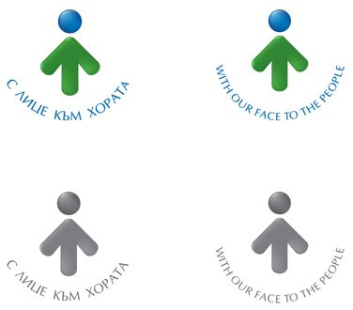

**ОБЩИНА БРЕЗНИК**

Вх.№ .........................

…………………………..20….. г.

**ДО**

**КМЕТА**

**НА ОБЩИНА БРЕЗНИК**

ИСКАНЕ

ЗА СЛУЖЕБНО ИЗДАВАНЕ НА УДОСТОВЕРЕНИЕ ЗА ВПИСВАНЕ В РЕГИСТЪРА НА НАСЕЛЕНИЕТО

/НАРЕДБА № РД-02-20-6 ОТ 16.08.2012г. ЗА ИЗДАВАНЕ НА УДОСТОВЕРЕНИЯ ВЪЗ ОСНОВА НА РЕГИСТЪРА НА НАСЕЛЕНИЕТО/

От .............................................................................................................................................

/наименование на институция, дирекция, служба/

Във връзка с:

……………………………………………………………………………………………………………………………………………………………………………………………………………………………………………………………………………………….………………………………………………….

/основание/

Господин кмет,

Моля да бъде издадено Удостоверение за вписване в регистъра на населението

за лицето:…………………………………………………………………………………………………………………………………………………

/име: собствено, бащино, фамилно/

ЕГН .............................., адрес гр./с……………………………………………………………………….…………, община …………………………………………………….

Такса: без такса

Срок за изпълнение: 3 дни

Желая издаденият индивидуален административен акт да бъде получен:

 Лично на гише от ЦАО;

 На електронен адрес, съгласно Закона за електронното управление ………………………………………..;

 В профил, регистриран в Информационната система за сигурно електронно връчване /ССЕВ/;

 Чрез лицензиран пощенски оператор на адрес: ...........................................................   
като декларирам, че пощенските разходи са за моя сметка, платими при получаването на акта за вътрешни пощенски пратки и съм съгласен документите да бъдат пренасяни от оператора за служебни цели.

*ЗАБЕЛЕЖКА: Заявлението може да бъде представено на гише, по пощата или по електронен път*

Дата: .......................                                                              Заявител: .............................

*(подпис)*